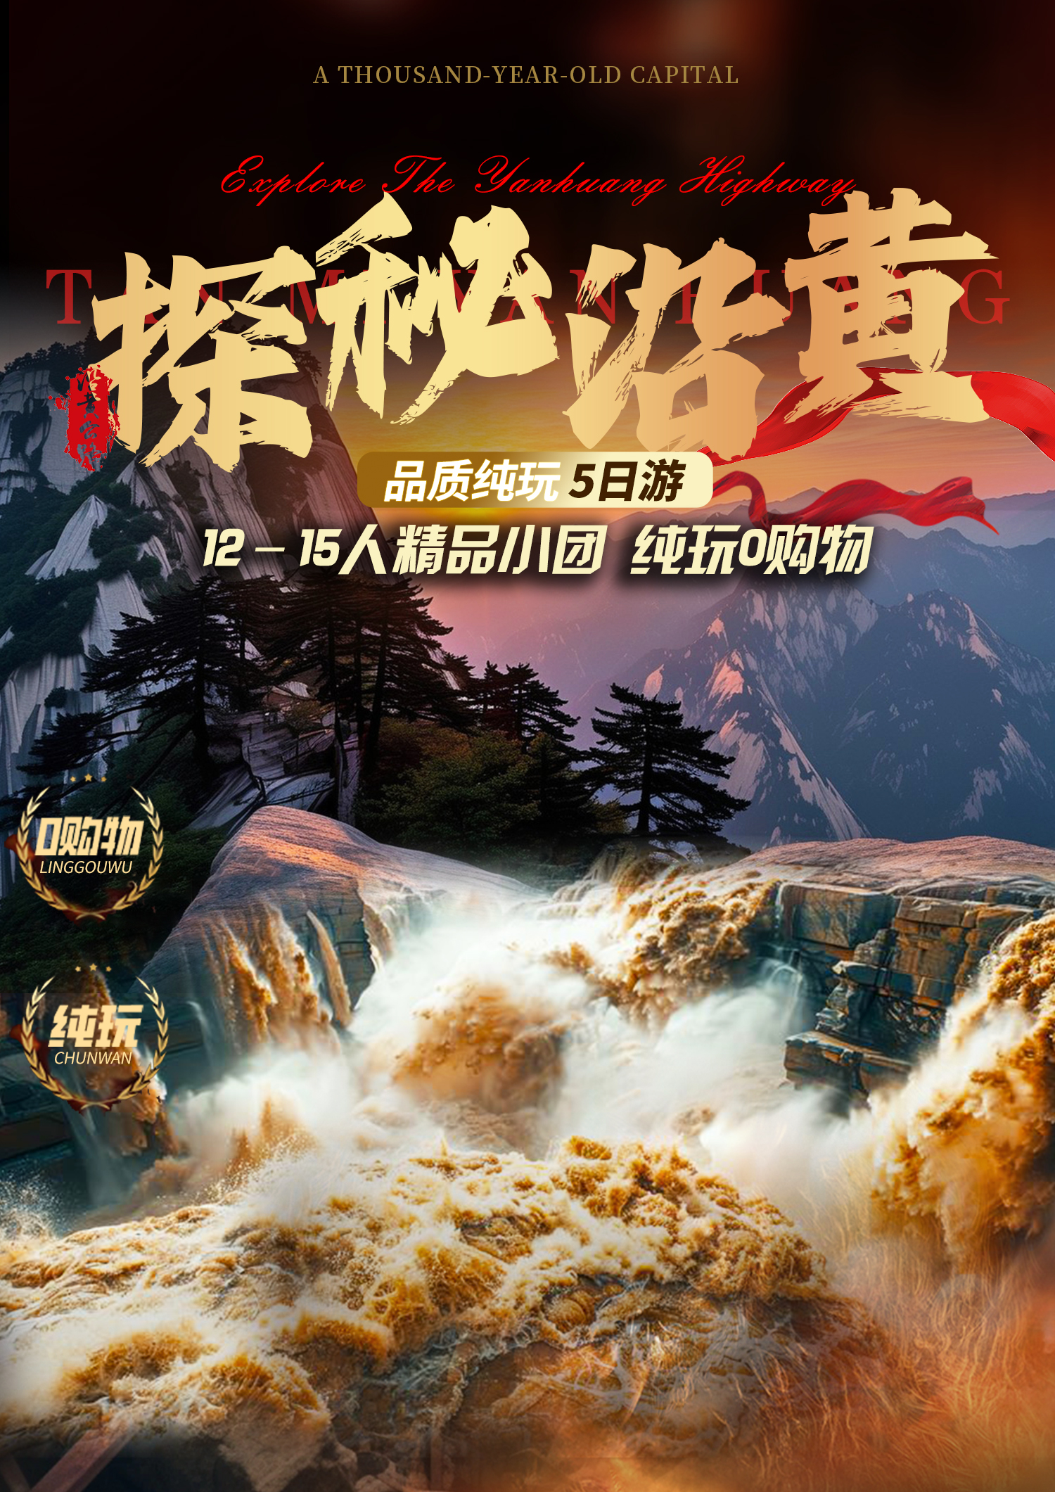

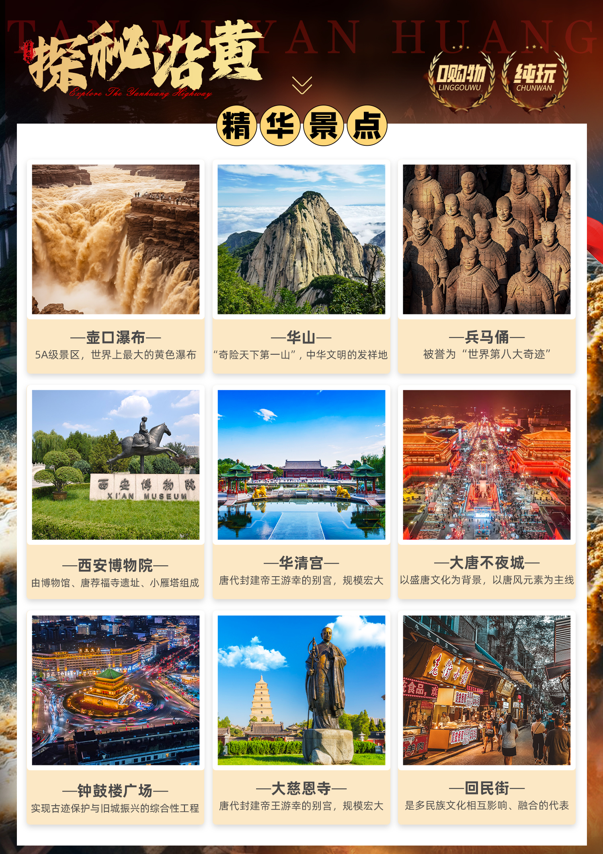

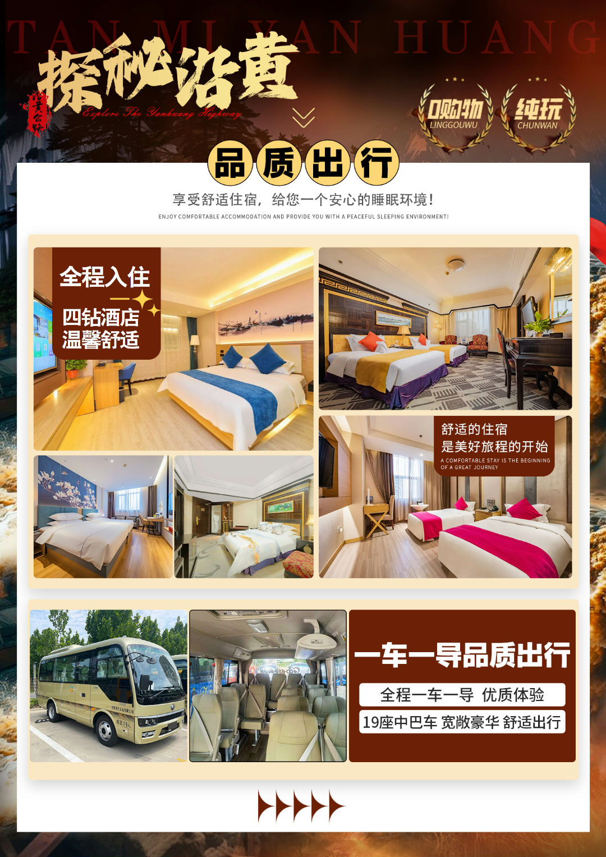

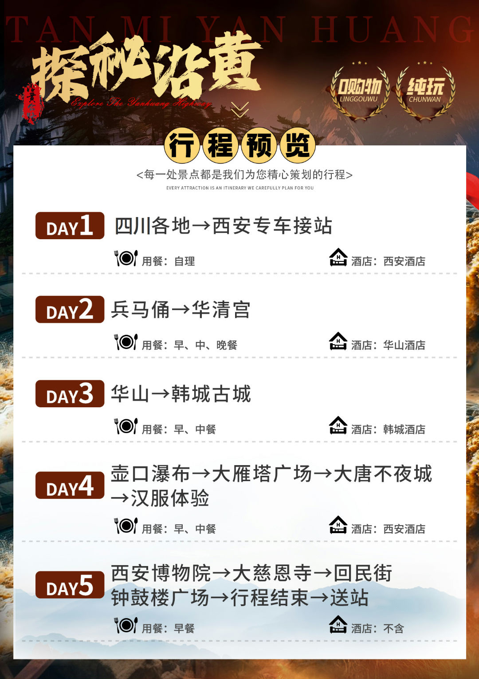

**行 程 安 排**

**DAY1：四川各地-西安（自由活动指南）**

**餐：早× 中× 晚× 宿：西安**

**亲爱的游客朋友，乘动车或高铁前往十三朝古都——西安！！（专车接站）！！！**

你可以前往“柏树林”里的《青曲社》或“案板街”里的《易俗社》欣赏地方戏、陕派相声、脱口秀等节目！或者结伴同行的亲友相约于“南大街粉巷”里的《德福巷“咖啡茶馆”一条街》，这里“安静、热闹、中式、西式”各类型茶馆一应俱全，选择一家您喜欢的坐下吧，感受下古都夜生活。

西安市美食攻略：

【小吃街】永兴坊地址：位于新城区小东门里 营业时间：12:00—22:00

【夜市街】建东街地址：位于碑林区雁塔北路 营业时间：19:00—凌晨4:00  
【夜市街】东新街地址：位于新城区新城广场东侧 营业时间：19:00—凌晨4:00

**DAY2：秦兵马俑博物馆、唐华清宫**

**餐：早√ 中√ 晚√ 宿：华山**

**【秦兵马俑博物馆】**

早餐后集合出发，乘车约1.5小时赴临潼，游览世界文化遗产**【秦始皇陵兵马俑1.2.3号坑】（约2.5小时）**，特别**赠送使用【蓝牙无线耳机】**，既是网红打卡地，又是世界上最大的“地下军事博物馆”，世界考古史上最伟大的发现之一，堪称“世界第八大奇迹”，穿行在这些极具感染力的艺术品之间，无数游客情不自禁大喊：震撼！震撼！历史似乎不再遥远。

**【华清宫】**

后乘车前往参观最完整的中国唐文化标志性景区**【唐·华清宫】(约1.5小时）** 特别赠送租用【蓝牙无线耳机】，因骊山亘古不变的温泉资源、烽火戏诸侯的历史典故、唐明皇与杨贵妃的爱情故事及西安事变的发生地而享誉海外。华清宫本是一个普通的皇家避寒宫殿，华清池因杨贵妃而享誉古今。一千多年前三郎与玉环的爱情，在飞霜殿内、在九龙湖上、在石榴树下、在贵妃池旁，恩爱十年抵不上马嵬士兵哗变，是爱？是恨？美人已去，池仍在，慕名而来只为一睹贵妃出浴的香艳之地。

之后前往华山入住。

**自费推荐：**推荐自费项目（不参加自费需等待，不愿意等待可自由活动或自行返回，费用自理）

**1.《1212西安事变》大型实景影画剧演艺巨作（自理268元，演出约70 钟）**

**2.《复活的军团》中国首部实景沉浸式多媒体战争史诗剧（自理268元，演出约70 钟）**

**3.《秦俑情》大型史事舞台剧（自理258元起，演出约70分钟）**

**温馨提示：**兵马俑电瓶车自理5元/人，骊山索道往返60元/人，华清池电瓶车自理20元/人

**DAY3：华山、韩城古城**

**餐：早√ 中√ 晚× 宿：韩城**

早餐后，游览千年古刹之皇家寺院**【大慈恩寺】**（约2小时）守望长安1300余年的大雁塔就坐

**【西岳华山】**

早餐后抵达后游览“奇险天下第一山”**【西岳华山】**（约5-6小时），“山高五千仞，削成而四方”五岳中海拔最高，险峻挺拔。“华山论剑”是著名的武侠小说作家金庸作品中虚拟的江湖故事，描绘了江湖英雄置身于奇险峻峭的华山，比试武功高下，谈论武学之道，排列武术伯仲，创造了一个神秘、诡奇、险绝的剑侠世界。华山也因此充满了险气、仙气、剑气和英气、豪气、义气。环顾华山谁是主，从容骑马上峰巅。御剑乘风来，除魔天地间，有酒乐逍遥，无酒我亦颠，一饮黄河水，再饮吞日月。即可感受手攀铁链，脚踩石窝，旋转而下的鹞子翻身；亦可孤胆挑战仅容一人通过，脚底就是万丈深渊的长空栈道；或是横叉云颠的苍龙岭。行程结束前往韩城古城入住。

**【韩城古城】**

韩城是《史记》作者司马迁的故乡。韩城古城：陕西保存最完整的一座古城，民间有说法：“不到陕西，不知道中国的古老，不到韩城，不知道陕西的过往“。“一入韩城千年里，街巷楼塔庙无言”。韩城古城，是韩城最有价值的地方，一条明清古街道，一群古建筑，一批四合院古民居。保护完好，是全国六个保护完好的明清古城之一。韩城古城与平遥古城齐名，与大理，丽江等并称中国八大古城。由于开发晚，犹如“养在深闺人未识”的待嫁姑娘，不为人知。却成为近些年看多了过度商业化开发景点、审美疲劳、喜欢慢生活、看原生态、躲离世俗喧嚣，这些游客的首选。

后乘车前往酒店入住休息。

**温馨提示：**

1、华山索道分北峰索道和西峰索道，根据个人体力情况自愿选择自费乘坐。三种方式可供选择：

A、北峰往返150元/人，进出山车40元/人

B、西峰往返280元/人，进出山车80元/人

C、西峰上北峰下220元/人，进出山车60元/人

2、由于职业的身体因素，导游送至索道上行口讲解注意事项后便不在继续陪爬，根据规定时间和地点集合乘车返回。

**温馨提示：**

华山导览器40元/人，华山保险10元/人，自由选择，自费自理。

由于路途遥远行车时间长，早晨需要提前出发，请谅解。

**DAY4：壶口瀑布、沿黄公路、大雁塔广场、大唐不夜城、换装体验**

**餐：早√ 中√ 晚× 宿：西安**

**【沿黄公路】**

早起乘车穿越被誉为“中国1号公路”的沿黄观光公路前往黄河壶口瀑布。大多数爱旅行的人都知道，澳大利亚墨尔本有一条美丽的路，一路阳光普照，直达大海，让无数人趋之若鹜，在陕西，沿着黄河，有一条风景优美的观光公路，像一条黄色的锦带，把沿途的风景和故事串连起来。是陕西最美的路。沿途穿越关中平原、渭北高原、陕北黄土高原。沿途可欣赏合阳洽川湿地美景，浩瀚的芦苇荡群，万亩荷塘景色，神奇的国家黄土峰林公园，宽阔平静的母亲河黄河，以及绵亘无垠，支离破碎的黄土地质公园。以及全国最大的花椒种植基地..........美景与历史故事不停歇。这条路，区别传统走得高速公路：“不是山就是山洞”的枯燥感。

**【壶口瀑布】**

穿越沿黄公路，前往壶口，游览世界上唯一的金色瀑布**【黄河壶口瀑布】**（约1小时，景区规定，进入景区电瓶车就须付费乘坐，40元/人自理），黄河巨流至此，两岸苍山挟持，约束在狭窄的石谷中，山鸣谷应，声震数里，领略“天下黄河一壶收”的汹涌澎湃，犹如“风在吼，马在啸，黄河在咆哮”这雄壮的歌声在耳边响起。

**【大雁塔广场】**

晚上漫步亚洲最大的音乐喷泉广场**【大雁塔广场】（约30分钟）**，整个广场以大雁塔为中心轴三等分，中央为主景水道，左右两侧分置"唐诗园林区"、"法相花坛区"、"禅修林树区"，南端设有观景平台。音乐喷泉位于广场中轴线上，南北最长约350米，东西最宽处110米，分为百米瀑布水池、八级叠水池及前端音乐水池三个区域，表演时喷泉样式多变，夜晚在灯光的映照下更显多姿。

**【大唐不夜城】**

游览中国十大高品位文化步行街**【大唐不夜城】（约1.5小时）**，一个耗资50亿打造的新唐人街，整条街由大唐群英谱、贞观之治、武后行从、霓裳羽衣、雁塔题名、开元盛世等13组大型文化群雕贯穿其中。还有专门为这条街量身打造的璀璨绚烂的景观灯，结合周围恢弘大气的精致仿唐建筑群，以及每隔50米一组不同风格各色驻场乐队，近距离观摩“石头人”“不倒翁”“飞天”“画中仙”等真人秀！沉浸其中，拍照不停，兴奋不能自拔，宛如梦回盛唐！

**【换装体验】**

穿越大唐从换装开始，前往影棚挑选心仪的**【汉服唐装】**，改扮盛唐才子佳人，漫步在大唐不夜城的街头巷尾，穿梭在大唐盛世的氛围中，欢声笑语，幸福满满。

**温馨提示：**

⮚ 壶口景交40元/人（自理）

⮚ 参观大唐不夜城的客人请根据与导游约定的时间行程结束后统一送回酒店，如需要继续游览不夜城或放弃参观大唐不夜城的客人可选择后自行返回酒店。

⮚ 节假日如遇大唐不夜城交通管制，不能参观敬请谅解。

⮚ 汉服体验为赠送项目，不用不退，如需装造，需自理。

**自费推荐：**

推荐自费项目（不参加自费需等待，不愿意等待可自由活动或自行返回，费用自理）

**1.《驼铃传奇》会跑的大型实景演艺（自理298元起，演出约70分钟）**

**2.《千古情》一生必看的演出（自理298元起，演出约60分钟）**

**DAY5：西安博物院、大慈恩寺、回民街、钟鼓楼广场**

**餐：早√ 中× 晚× 宿：无**

**【西安博物院】（如遇周二闭馆情况，可更换其它景点）**

早餐后集合出发，前往唐代千年古塔、秀丽园林景观**【西安博物院+小雁塔】**（游览1.5小时），如遇周二闭馆情况，可更换**为书院门步行一条街，取消不退费）**素有“关中八景”之一的“雁塔晨钟”美景所在地。小雁塔建于唐景龙年间，距今1300余年，是唐代佛教建筑艺术遗产，佛教传入中原地区并融入汉族文化的标志性建筑。小雁塔的基座为砖方台，基座下有地宫，基座之上为塔身，塔身底层高大，二层以上高、宽递减，逐层内收，愈上愈促，以自然圆和收顶，故整体轮廓呈现出秀丽的卷刹。

**【大慈恩寺】**

后参观游览千年古刹之皇家寺院**【大慈恩寺】**（游览约1.5小时）拂尘净心，守望长安1300余年的七级浮屠——大雁塔就坐落于此**（登塔自理25元/人）**。自唐代以来，文人墨客金榜题名加官进爵后，多到大慈恩寺礼佛。后来代代效仿，为求功成名就，提前祈愿，逐渐形成了雁塔题名祈福开运的风俗。

**【钟鼓楼广场-回民街】**

后前往西安市中心**钟鼓楼广场**，游览西安著名的**坊上美食文化街区【回民街】（约40分钟）**，这里青石铺路、绿树成荫，路两旁清一色仿明清建筑，西北风情街的代表之一，距今已有上千年历史，其深厚的文化底蕴聚集了近300多种特色小吃，让人流连忘返、欲罢不能的魅力所在。

**行程结束后根据车次时间送至车站，返回温馨家园，结束愉快西安之行！**

**温馨提示**

1、西安博物院如遇周二闭馆情况，可更换其它景点。

2、送站均为专职服务，送站无导游，一般为司机师傅，请知悉。高铁提前2小时送，请注意留意手机短信或电话。

3、酒店退房时间通常为中午12点，请于出行前办理退房手续，将行李存放于大巴车内，如若因未办理手续超时退房而产生费用自行承担，请知悉。

4、司机师傅到达酒店前请收拾好行装，检查个人物品是否遗漏，身份证件是否随身携带，自行前往前台办理退房手续。如有损坏、污染酒店设施需自行承担赔偿。

5、烦请客人自行在火车站、高铁站等候进站；火车站的旅游车只能送至火车站前面600米左右的旅游停车点，需客人自行步行600米左右进站乘车。

**接 待 标 准**

**※区间交通※**

行程内正规营运手续空调旅游巴士，不提供座次要求（根据人数用车，每人1正座，婴幼儿必须占座），6人以下（含 6人）安排司兼导，正餐退费，客人自理。

**※住宿酒店※**

1、行程所列4晚酒店双人标准间。

3、全程四钻酒店；如酒店无法提供三人间或加床，如遇自然单人，需另行付单房差，散客不拼住！

4、因旅游者主观要求标准不同，酒店未达到个人住宿要求标准的不属于旅游行程质量范畴。如行程提供标准无法满足您的入住要求，可补差价升级酒店标准。

**※行程用餐※**

1、行程包含4早餐4正餐（1间房2份早餐，早餐为酒店赠送，正餐旅游特色餐，不用餐，费用不退）。

2、如每桌人数不足10人，则餐费不变的情况下，酌情增减菜品数量，个别菜品可能随时令有所调整。

3、大西北用餐口味以及餐质可能和其他地区不同，不习惯者请提前自备佐食，因整体餐费不以个人用餐与否减少，自愿放弃用餐无费用可退，敬请谅解。

**※景点门票※**

行程所列【】内景点首道门票（索道、园中园门票及自理项目除外）。

备注：在不减少景点的前提下，我司导游可根据当天景点的具体情况调整景点参观先后顺序。另如遇不可抗力的因素导致景区无法参观，或沿黄公路无法通行，不接受任何赔偿责任。

**※导游服务※**

1、行程内优秀持证国语导游讲解服务。

2、行程内导游仅负责旅游者的日常组织安排，延途讲解，问题处理。

3、行程内导游会以同团大部分旅游者作为照顾对象，如需按照自已意愿游览或不按规定时间安排的，为避免同团其它旅游者造成不满，我社不作任何特殊安排。

**※其他项目※**

1. 儿童：年龄2~12周岁（不含），只含车费、正餐和导服，不占床，不含景区门票及小交通，产生的其它费用敬请自理。（备注：景区1.2米以下不收门票，如超过1.2米以上门票自理，占床与否可根据实际情况提前告知；一般12周岁以下不超过1.2米的按儿童报名，超过12周岁身高超过1.2米以上的和大人收费一样）

2、保险：旅行社责任险，建议自行购买旅游人身意外险。

3、购物：全程无购物（旅行社在产品线路中不安排购物店，但行程中途经的景区、酒店、餐厅、机场、火车站等内设商品部、商店等购物场所，此类均不属于旅行社安排，所有消费均属游客个人行为。

**费 用 不 含**

1、兵马俑电瓶车5元/人，大雁塔登塔25元/人。兵马俑电瓶车5元/人，华清池电瓶车20元/人，壶口景交40元/人，华山索道以及进出山车。

2、行程所列住宿外延住费用及单房差费用（注：不占床不含早餐，产生早餐费自理）。

3、儿童费用不包含：动车票，酒店床位及早餐，门票，电瓶车，索道及进山车，接送等费用。赠送项目如产生请按实际收费自理。景区内另行付费景点或娱乐项目，请根据喜好自愿选择。

4、酒店内洗衣、电话、收费电视、烟酒、饮品等个人消费。

5、旅游人身意外保险及航空意外保险。

6、因交通延阻、罢工、天气、航班取消或更改、疫情等不可抗力因素所致的额外费用

**特 别 说 明**

1、在不减少景点的前提下，旅行社导游有权根据实际情况，适当调整景点游览顺序。如遇人力不可抗拒因素或政府政策性调整或景区原因临时关闭，将另行安排时间游览；如行程时间内确实无法另行安排，将按照旅行社折扣价将门票费用退还游客，不承担由此造成的损失和责任。

2、入住酒店需要登记，请成人（16周岁以上）带好有效身份证，儿童带好户口本。酒店需收取一定押金（按

照酒店不同标准，每间100-300元不等），需要游客在酒店前台自行支付，离店时房间设施无损坏则全额退还。若有损坏酒店物品、设施、丢失房卡等，须游客自行赔偿酒店损失。

3、西安大部分酒店无法提供三人间或加床，如遇自然单人住一间房，须按提前抵达或延住的房价补付房差。

4、西安旅游团队及会议较多，旅游车常常入不敷出，旺季时会出现“套车”，如遇交通拥堵，则容易出现游客等车的情况；餐厅也存在排队等候用餐的现象，请您给予理解和配合，耐心等待，谢谢！

5、游客的投诉诉求，以在西安当地游客自行填写的《服务质量调查表》为主要受理和解决争议依据。若游客未在此调查表上反映质量问题，在西安旅行期间也未通过电话等其它方式反映质量问题，将视同游客满意，返

程后提起诉求理由将不予受理，旅行社不承担任何赔偿责任。

1. 因客人原因中途自行离团或更改行程，视为自动放弃，旅行社无法退还任何费用，因此而产生的其他费用

及安全等问题由客人自行承担。

7、因人力不可抗拒因素造成的滞留及产生的费用由客人自理（如飞机/火车延误、自然灾害等）。

8、请游客务必注意自身安全，贵重物品随身携带！！不要将贵重物品滞留在酒店或旅游车内！在旅游途中请保管好个人的财物，如因个人保管不当发生损失，旅行社不承担赔偿责任。

9、旅行社不推荐游客参加人身安全不确定的活动，如游客擅自行动而产生的后果，旅行社不承担责任。

10、游客必须保证自身身体健康良好的前提下，参加旅行社安排的旅游行程，不得欺骗隐瞒，若因游客身体不适而发生任何意外，旅行社不承担责任。

11、报名时请提供旅游者的真实姓名与常用手机号，以便工作人员及时联系。建议游客自行购买意外保险。

12、出发时须随身携带有效身份证件，如因未携带有效身份证件造成无法办理登机、乘坐火车、入住酒店等损失，游客须自行承担责任。

13、雨季天气时请注意各景区的路况。餐厅用餐及酒店沐浴时，请注意地面，小心滑倒！